***МУНИЦИПАЛЬНОЕ КАЗЕННОЕ ДОШКОЛЬНОЕ ОБПРАЗОВАТЕЛЬНОЕ УЧРЕЖДЕНИЕ ЦЕНТР РАЗВИТИЯ РЕБЕНКА ДЕТСКИЙ САД№5 ГОРОДА БУЙНАКСКА***

**ПРОЕКТ**

**«МОЯ РОДИНА - РОССИЯ»**

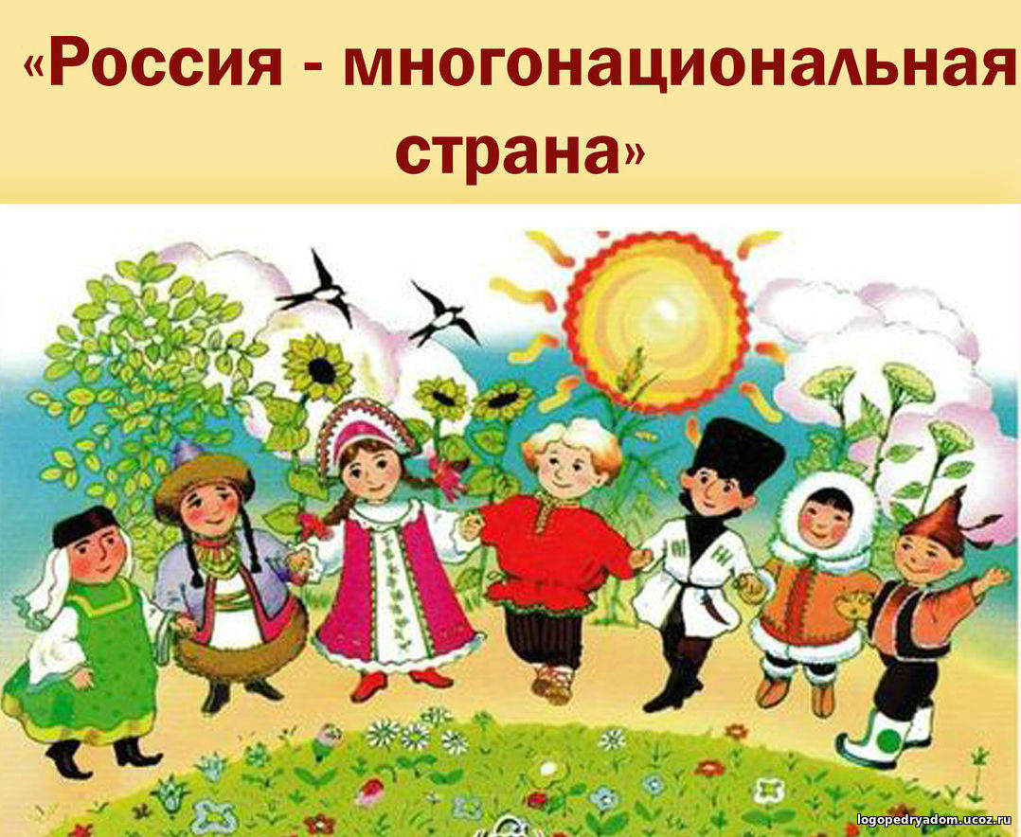

**Составила:**

**Воспитатель**

**Сурхаева Диана Алихановна**

**Буйнакск, 2020г**

***Актуальность темы***

  В соответствии с ФГОС дошкольного образования одним из направлений образовательной области «социально-коммуникативное развитие» является ***патриотическое воспитание***. Чувство патриотизма - это любовь к Родине, преданность ей, желание трудиться на ее благо, беречь и умножать ее богатства. Она начинает формироваться уже в дошкольном возрасте. Патриотические чувства невозможно воспитать без уважения к истории и культуре своего Отечества.  Нельзя быть патриотом и не знать, как любили и берегли его наши деды и отцы.

 Говоря о воспитании патриотизма у детей старшего дошкольного возраста, имеется в виду воспитание потребности участвовать посильно во всех делах на благо семьи, детского сада, родного села, Родины.

***Тип проекта*:** познавательно-творческий.

***Срок проведения*:** учебный год.

***Участники проекта*:** старшие дошкольники, родители, воспитатели, музыкальный руководитель.

***Цель проекта***

Создать условия, способствующие нравственно - патриотическому воспитанию детей.

***Задачи проекта***

* Изучить и проанализировать психолого-педагогическую литературу.
* Повысить педагогическую компетентность педагогов по организации работы по нравственно-патриотическому воспитанию.
* Повышение знаний у родителей по вопросам патриотического воспитания детей.
* Воспитывать у дошкольников любовь и уважение к своей семье, селу, краю, стране, в которой он живет.
* Познакомить детей с символикой ногайского района, Дагестана, России (герб, гимн, флаг).

***Предполагаемый результат:***

 Дети должны знать и называть:

 - Домашний адрес; место работы родителей, испытывать гордость и уважение к труду взрослых; место проживания: село, район, республику; символику района, достопримечательности, флору и фауну; находить на карте крупные города Дагестана, столицу России.

- Свою национальность, свою культуру, язык, традиции (гордиться своим народом, его достижениями).

-Знать столицу нашей Родины – Москву, ее историю, достопримечательности. Знать флаг, герб и гимны России, Дагестана.

 - Называть представителей других национальностей, населяющих нашу страну. Уважать их культуру и традиции.

 -  Иметь представления, что все мы являемся жителями планеты Земля. Знать и называть 5–6 народов, живущих на Земле, их быт, обычаи, традиции. климатические и природные условия.

***Этапы реализации проекта***

**1 этап. Подготовительный**.

- Мотивация деятельности детей и родителей по проекту.

- Отбор содержания работы по проекту, в том числе и регионального характера.

- Подбор методической и художественной литературы по нравственно-патриотическому воспитанию дошкольников.

**2 этап. Основной.**

***Работа с детьми:***

- Беседы: о семье, о родных людях.

- Выставка семейных фотографий (дома, на отдыхе – на море, в горах и т.п.).

- Составление генеалогического древа семьи.

- Смотр - «Герб нашей семьи».

- Рассматривание, беседа и рассказы детей о мамах.

-Чтение и разучивание стихов о маме, папе, бабушке, дедушке, братьях и сестрах, о детском саде, о родном селе, столице Дагестана - городе Махачкале, о Дагестане, о Родине - России.

- Изготовление подарков для мам и пап.

- Рассматривание народных костюмов и деталей национальной одежды, в том числе и дагестанской.

-Рассматривание иллюстраций, беседа о Дагестане, его достопримечательностях, героях войны и труда.

- Чтение художественной литературы:

1.Произведения дагестанских поэтов и писателей **(Мамбетов Куруптурсун, Айнара Нургишиева-Толубаева, Кадрия Темирбулатова и др.)**

2.Программные произведения:

* А.Барто «На заставе»
* С.Маршак «Рассказ о неизвестном герое»
* **А.Джачаев «Будь мужчиной»**
* **М.Атабаев «И меня призовут»**
* **Нуратдин Юсупов «Баллада о неизвестном солдате»**
* **Р.Рашидов «Будь мужчиной»**
* **Магомед-Расул «Дедушка Мурада»**
* Дмитрий Пентегов « Паровоз «Овечка»
* Солдатская сказка К.Паустовского «Похождения жука-носорога»
* Нисон Ходза «Дорога жизни»
* Рассказы Юрия Яковлева патриотического содержания: “Как Сережа на войну ходил”, “Семеро солдатиков”, “Кепка-невидимка”, “Иван-виллис”, “Подкидыш”, “Пусть стоит старый солдат”.
* Ю.Герман Повесть “Вот как это было”.

- Восприятие музыки, песенное исполнительство:

* **«Родина моя» М.Кажлаева.**
* **«Мы хотим мира» Х.Ханукаева.**
* **«Моя республика» В.Шаулова.**
* **«Дагестан - Родина моя!» М.Шамхалова.**
* **«Мой Кавказ» В.Дагаева.**
* **«Здравствуй, праздник!» И.Гилиловой.**

-Муз.-ритм. движения:

* **«Марш – парад» М.Кажлаева).**
* **«Танец горцев» М.Шамхалова.**

- Художественно-изобразительная деятельность:

* Рисование, аппликация на тему малой и большой Родины.
* Ручной труд: изготовление подарков пожилым людям, ветеранам.
* Изготовление подарков для мамы и папы.

-  Игра-путешествие «Из Терекли - Мектеб — по родному Дагестану».

- История и легенды (озеро Ак-гель, песчаная гора Сары-кум и т.п.).

-  Беседа «Славные подвиги моих земляков».

 - Экскурсии к обелиску ВОВ.

- Знакомство с традициями и обычаями дагестанского народа .

- Знакомство с декоративно-прикладным искусством Дагестана.

***Работа с родителями:***

-  Экскурсии родителей с детьми в краеведческий музей.

-  Организация встреч с ветеранами ВОВ.

- Составление родителями генеалогического семейного древа.

- Помощь родителей в подборе иллюстраций.

- Участие родителей в совместных с детским садом мероприятиях.

**3 этап. Заключительный**

- выставка детских работ «Широка страна моя родная»;

- презентация проекта – **комплексное занятие «МЫ - патриоты нашей Родины»**

**Заключение**

Работа по нравственно-патриотическому воспитанию дошкольников происходит по схеме «от близкого – к далекому». Понятие патриотизма разносторонне, и начинается оно для ребенка с воспитания любви к матери.

Для малыша Родина – это все, что его окружает, все, что он любит. Постепенно расширяются его знания, впечатления, и представления о Родине становятся шире, глубже. Данный проект – это лишь малая толика в этой большой и целенаправленной работе.

**Литература**

1. Алешина Н.В. «Ознакомление дошкольников с окружающим миром и социальной действительностью».
2. Алешина Н.В. Патриотическое воспитание дошкольников. – М:ЦГЛ, 2005
3. Авдеева Е.В. «Патриотическое воспитание старших дошкольников». - Мн., 2004. -
4. Богомолова М.И. «Интернациональное воспитание дошкольников». - М.: Просвещение, 1988.
5. Жарикова А.Д. «Растите детей патриотами: книга для воспитателей детского сада». М.: Просвещение, 1980.

6. Ковалева Г.А. Воспитывая маленького гражданина… - М: АРКТИ, 2004.

7. Князева О.Л., Маханева М.Д. Приобщение детей к истокам русской народной культуры.:Детство - Пресс, 2002.

8. Куприна Л.С.Знакомство детей с русским народным творчеством СПб:Детство – Пресс, 2003.

9**. Кондратова В.В. Дети гор. М., 2001.**

10. **Мирзоев Ш.А. Культура и традиции народов Дагестана, Махачкала, 1985.**

11. Новицкая М.Ю. «Наследие. Патриотическое воспитание в детском саду».

12. **Тагирова Х.М. Отчий дом. Махачкала, 1999.**